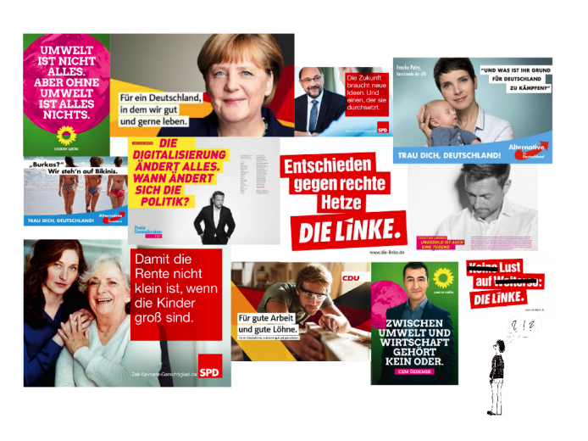

Ähhmm… Wen soll ich denn jetzt wählen?!?

Stellt euch vor, ihr gründet eine Partei, die Wählerinnen und Wähler in eurem Alter ansprechen und von diesen gewählt werden möchte. Welche Themen sind euch wichtig?



**M2 – M5 – Niveau I**

**Parteien zur Bürgerschaftswahl in Bremen:**

**Tipps für die Internetrecherche**

Eine informative Quelle zu den zur Wahl stehenden Parteien und deren Programmen:

<https://www.bpb.de/politik/wahlen/wahl-o-mat/>

Auf diesen Webseiten findet ihr Informationen über die Fraktionen/Parteien, die aktuell in der Bremischen Bürgerschaft vertreten sind:

https://cdu-fraktion-bremen.de

https://www.spd-fraktion-bremen.de

https://www.gruene-fraktion-bremen.de/start/

https://www.linksfraktion-bremen.de/buergerschaft/startseite/

https://www.fdp-fraktion-hb.de

Auf der Seite der Landeswahlleiterin findet ihr alle zugelassenen Parteien und Kandidierende:

https://www.wahlen.bremen.de/bremer-wahlen-6925

**Steckbrief:**

**M3 – Modul 5 – Niveau I**

**Parteien zur Bürgerschaftswahl in Bremen**

Name der Partei: Logo:

____________________________________________________________________

Gründungsjahr und Mitgliederzahl:

____________________________________________________________________

Spitzenkandidat/in:

____________________________________________________________________

____________________________________________________________________

Themen, die der Partei besonders wichtig sind:

____________________________________________________________________

____________________________________________________________________

____________________________________________________________________

____________________________________________________________________

____________________________________________________________________

Was uns noch wichtig ist:

____________________________________________________________________

____________________________________________________________________

____________________________________________________________________